МИНИСТЕРСТВО ОБРАЗОВАНИЯ РЕСПУБЛИКИ БЕЛАРУСЬ

Учреждение образования «Полоцкий государственный университет имени Евфросинии Полоцкой»

Факультет информационных технологий
Кафедра вычислительных систем и сетей

ЛАБОРАТОРНАЯ РАБОТА №6

по дисциплине: «Создание и обработка звука»
на тему: «Мастеринг звука на основе аудиоредакторов»

ВЫПОЛНИЛ студент группы 23-СТ
Инченко Н. В.

ПРОВЕРИЛ Сергун К.В.

Полоцк, 2026 г.
Задание

1) Создать на монтажном столе аудиоредактора Audacity проект, состоящий из двух треков продолжительностью 30-60 сек. В качестве источников звуков может быть использован микрофон, инструмент «Генерация» аудиоредактора и библиотеки звуков, расположенные по адресам:
https://zvukogram.com/
https://sound-effects.bbcrewind.co.uk/
2) Изучить основные инструменты мастеринга и аудиоэффектов. Для работы использовать комбинированный режим монтажного стола (Shift-M, галочка «Мульти-вид»), который одновременно позволяет отображать осциллограмму и спектрограмму обрабатываемой аудиозаписи.
3) Путём комбинации двух треков и применения любых, не менее трёх, инструментов мастеринга создать рингтон для сотового телефона и сохранить его в формате проекта Audacity *.AUP3 и в аудиофайлах формата MP3 и ААС.
4) Оформить итоговую таблицу.

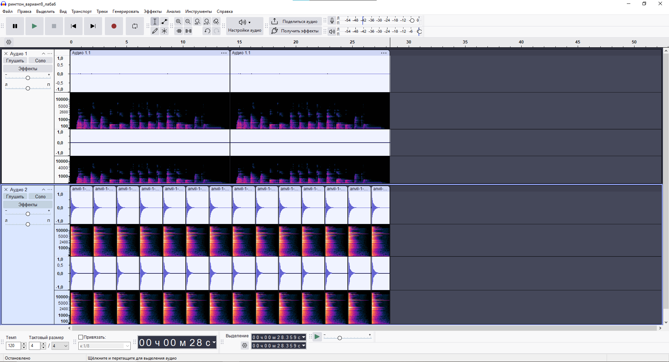
Рисунок 1 – Осциллограмма и спектрограмма звуковых файлов

Название рингтона | Применённые аудиоэффекты, их описание
рингтон_вариант8_лаба6.mp3 | 1. Компрессор (порог -12 дБ, соотношение 2:1) – выравнивание громкости голоса и ударов.  2. АЧХ EQ – подъём частоты 100 Гц на +6 дБ для плотности звука.  3. Реверберация – добавление лёгкой пространственности.

Вывод: в данной лабораторной работе были изучены основные функции программы Audacity для мастеринга звуковых файлов. Было изучено применение звуковых эффектов.

Контрольные вопросы
1. Определение мастеринга
Мастеринг – это финальная стадия обработки аудиозаписи. Она представляет собой последовательное применение аудиофильтров, эквалайзеров и специальных эффектов для достижения наилучшего звучания. В прошлом под мастерингом понимали процесс переноса записи на физический носитель (винил, кассеты, CD) с учетом их технических особенностей.

2. Элементы мастеринга
Мастеринг включает несколько взаимосвязанных элементов:
Фоновая музыка (OST): задает эмоциональный тон.
Звуковые эффекты (SFX): шаги, выстрелы, интерфейсные звуки и т.д.
Озвучка персонажей (Voice Acting): придает глубину сюжету.
Амбиентные звуки: создают ощущение реалистичного пространства (ветер, гул города).
Пространственный звук (3D-аудио): позволяет определять местоположение источника звука.

3. Классификация аудиоэффектов
Аудиоэффекты делятся на пять основных категорий:
Временные: реверберация, задержка и эхо.
Модуляционные: хорус, тремоло, фланжер и фейзер.
Спектральные: панорамирование и эквализация.
Динамические: компрессия, искажение, лимитер.
Фильтры: удаление нежелательных частот (ВЧ- и НЧ-фильтры).

4. Виды генерации звуков в аудиоредакторах
В редакторах можно генерировать следующие сигналы:
DTMF: сигналы тонального набора телефона.
Барабан Риссета: синтетический ударный звук.
ЛЧМ-сигнал: сигнал с плавно изменяющейся частотой.
Пикаццо: имитация щипка струны.
Ритм-трек, Тон (синусоида, квадрат и др.), Шум и Тишина.

5. Способы создания звуков
В современной индустрии выделяют пять основных способов:
Математическое моделирование: генерация звука по формулам.
Фоли: запись бытовых шумов в студии (хруст, шаги).
Полевая запись: запись звуков на натуре (лес, завод, техника).
Синтез: создание звуков с помощью генераторов сигналов.
Использование библиотек: применение готовых семплов.

6. Использование математического моделирования
Этот метод основан на использовании сложных алгоритмов и программ, которые генерируют звук при помощи математических расчетов. В основном такие вычисления базируются на быстром преобразовании Фурье.

